€80.000  dierenarts | €90.000  advocaat
€50.000  IT’er | boekhouder  €70.000
dokter  €100.000 | leerkracht  €40.000

€60.000  Top-atleet | zangeres  €50.000
€30.000  garagist | €45.000  politieagent
€20.000  verkoper | €30.000  kapper

€35.00  klusjesman | brandweer  €45.000
kok  €50.000 | €85.000  Acteur/actrice
€30.000  camioneur | €35.000  winkelbediende

Air-hostes  €60.000 | loodgieter  €55.000
verpleegkundige  €50.000 | €95.000  Architect
wetenschapper  €75.000 | €40.000  postbode

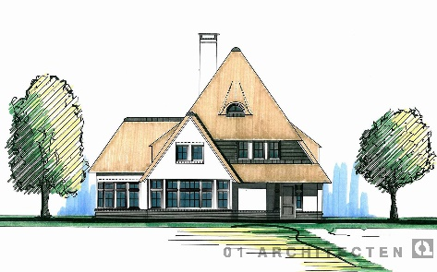  €260.000  huis | 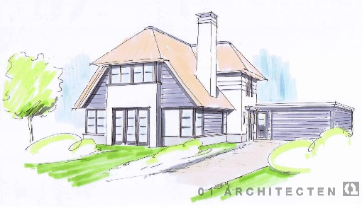  €255.000  huis
huis  €250.000 | huis  €295.000
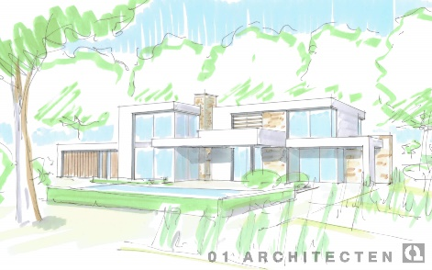  huis  €275.000 | 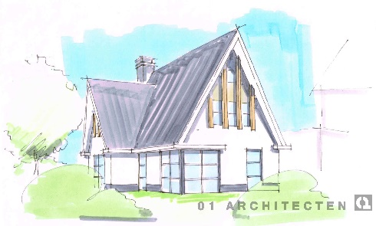  huis  €240.000

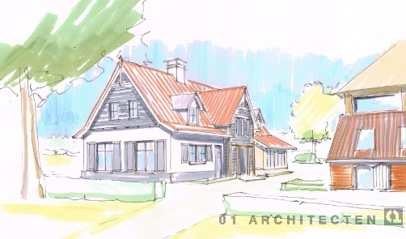  huis  €195.000 | 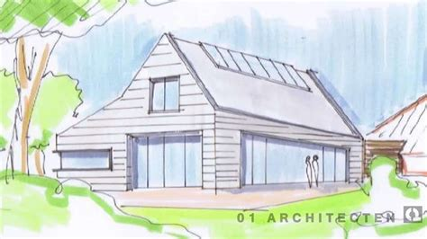  €185.000  huis
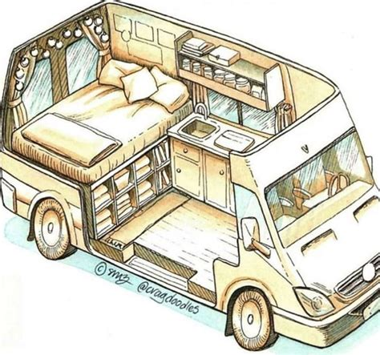  Busje  €50.000 | 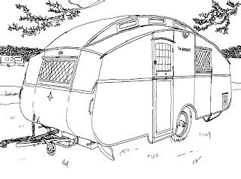  caravan  €80.000
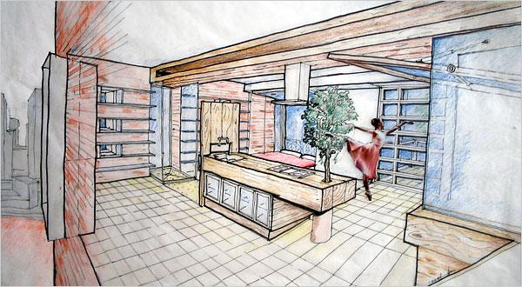  €150.000  appartement | 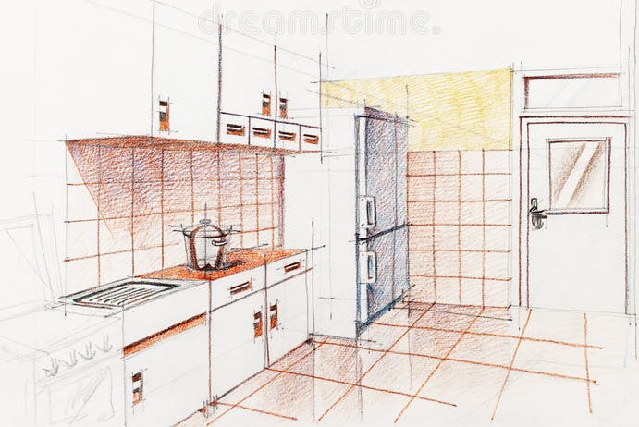  appartement  €130.000

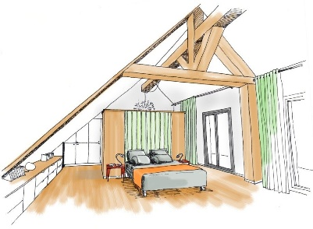  appartement  €140.000 | 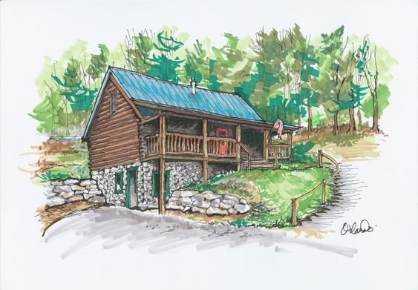  blokhut  €110.000
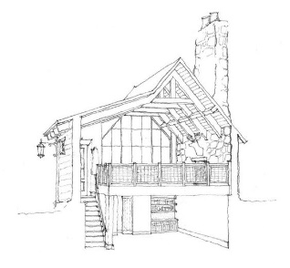  blokhut  €115.000 | 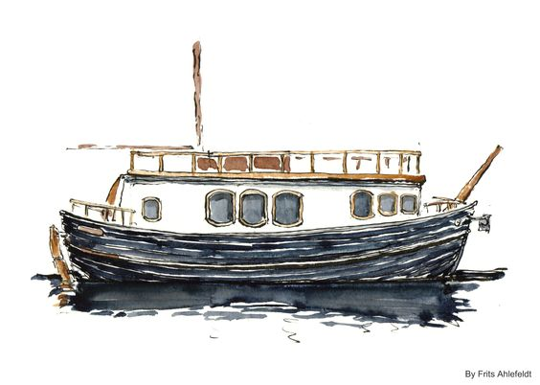  woonboot  €110.000
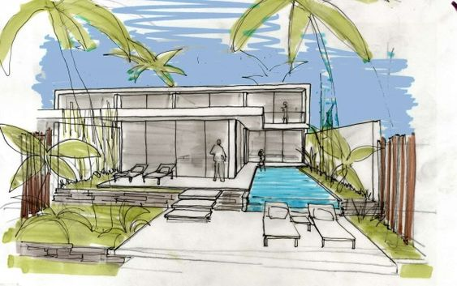  €275.000  huis | 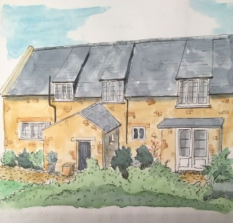  €180.000  huis

Autobelasting: je bent in de lage emissiezone gereden betaal 20.000€
Belastingen: betaal 12.000€
Belastingen: je bent betrapt op zwartzwerk betaal 15.000€
Personenbelasting: betaal 5.000€ pp en 2500€ per kind
Sociale bijdrage: betaal 1000€ pp en 200€ per kind
Belastingen: Je hebt dit jaar teveel verdient betaal
Autobelastingen: je auto behoort niet tot de juiste milieunorm betaal 7.000€
Boete: je bent betrapt op sluikstorten betaal 800€
Boete: je gaf een luidruchtig feestje en krijgt een boete voor geluidsoverlast betaal 1200€
Boete: je hebt met de auto gereden onder invloed van alcohol en drugs betaal 4500€
Gemeentebelastingen: je gemeente wil een nieuw cultuurcentrum bouwen betaal 500€ bijdrage
Gemeentebelastingen: heel wat wegen in je gemeente zijn aan vernieuwing toe betaal 700€ bijdrage
Sociale bijdrage: er is sprake van een werkloosheidscrisis betaal 3000€
Personenbelastingen: betaal 2500€ aan pensioensparen
Belastingen: vul je belastingaangifte in betaal 1000€
Belastingen: vul je belastingaangifte in betaal 1500€
Belastingen: vul je belastingaangifte in betaal 2500€
Belastingen: vul je belastingaangifte in betaal 5000€
Belastingen: vul je belastingaangifte in betaal 10.000€
Belastingen: vul je belastingaangifte in betaal 8000€
Belastingen: vul je belastingaangifte in betaal 9000€
Boete: je bent betrapt op wildplassen betaal 1200€
Boete: je bent betrapt op bellen tijdens het rijden betaal 2000€
Autobelastingen: betaal 4000€ voor je oldtimer

Enveloppe levensweg fiches

woning
€…………………………………………….
Rekeninghouders
…………………………………………………………………………….&..…………………………………..…………………………….

inkomen

Werk speler 2

Werk speler 1

